Judul | : PEMBERKATAN NIKAH KEDUA “Analisis Teologis  Terhadap Tata Gereja Gepsultra yang Menolak  Pemberkatan Nikah Kedua dan Implikasi Penerimaan  Kembali bagi Warga Gereja yang Melakukan Pemberkatan  Nikah Kedua di Jemaat Unaasi”
Diajukan oleh | : Wahyuningsi Endang Iswanti
NIRM | :2020175013
Jurusan | : Fakultas Teologi dan Sosiologi Kristen
Setelah dikonsultasikan dikoreksi, dan diperbaiki dengan arahan dari  pembimbing, maka skripsi ini dinyatakan memenuhi syarat dan layak untuk  dipertahankan dan dipertanggungjawabkan dalam ujian skripsi melalui ujian  skripsi, jurusan Teologi Kristen (IAKN) Toraja.  Tana Toraja, 16 September 2021 | Dosen Pembimbing
Pembimbing I, | Pembimbing II,

Budin Nurung, M.Th. Feky Markus, M.Th.

NIDN 20208057502 NIDN 2024027904
ii

HALAMAN PENGESAHAN
Judul
: PEMBERKATAN NIKAH KEDUA “Analisis Teologis
Terhadap Tata Gereja Gepsultra yang Menolak
Pemberkatan Nikah Kedua dan Indikasi Penerimaan
Kembali bagi Warga Gereja yang Melakukan Pemberkatan
Nikah Kedua di Jemaat Unaasi”
Disiapkan oleh
Nama
NIRM
Program Studi
Fakultas
: Wahyuningsi Endang Iswanti
:2020175013
: Teologi Kristen
: Teologi dan Sosiologi
Kristen
Dibimbing oleh
1. Budin Nurung, M.Th.
2. Feky Markus, M.Th.
Telah dipertahankan dan dipertanggungjawabkan oleh penulis di depan
penguji pada ujian saijana (SI) Institut Agama Kristen Negeri (IAKN) Toraja, pada
tanggal 16 Agustus 2021 dan diyudisium pada tanggal 08 September 2021.
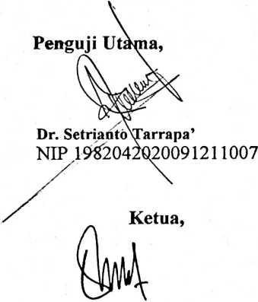
Srimart Ryeni, M.Si.
NIP 198903032019032012
Dewan Penguji:
Penguji Pendamping
Isobeliana Musrini, M.Pd.K.
NIP 0920027604
Panitia Ujian
Sekertaris,
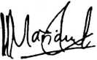
Mariana Surpiati. S.Th.
NIP 198203022009122005
Mengetahui,
Rgktor IAKN Toraja,
Dekan FTSK IAKN Toraja
107008212005011004
Dr. Joni Tapingku, M.Th.
NIP'196701242005011003
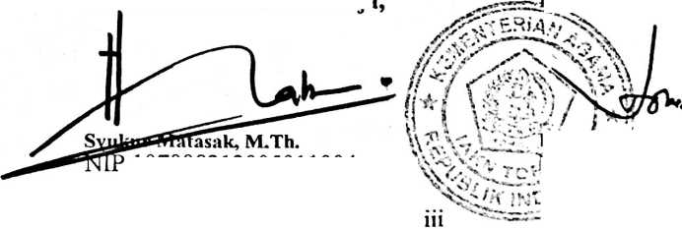
Nama Penulis | : Wahyunigsi Endang Iswanti
NIRM | :2020175013
Judul Skripsi | : PEMBERKATAN NIKAH KEDUA “Analisis  Tologis Terhadap Tata Gereja Gepsultra yang  Menolak Pemberkatan Nikah Kedua dan Implikasi  Penerimaan Kembali bagi Warga Gereja yang  Melakukan Pemberkatan Nikah Kedua di Jemaat  Unaasi
Tanggal Pemeriksaan : 13 September 2021  Similarity | :6%

Dinyatakan MEMENUHI SYARAT ambang batas toleransi. Jika
dikemudian hari ditemukan kekeliruan karena keterbatasan aplikasi, seperti
adanya kesamaan dengan karya ilmiah lain yang lebih awal mendapat pengakuan
sebagai hak cipta (misalnya: karya ilmiah tersebut belum publish secara online),
maka semua konsekuensi yang ditimbulkan menjadi tanggungjawab penulis
skripsi.
Demikian surat keterangan ini, untuk dipergunakan sebagaimana mestinya.
Penulis Skripsi,

Wahyuningsi Endang Iswanti
NIRM 2020175013
Tana Toraja, 13 September 2021
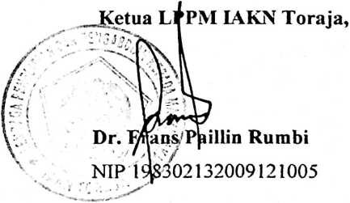
iv


ABSTRAK
Wahyuningsi Endang Iswanti (2020175013), 2021, menyusun skripsi mengenai
Pemberkatan Nikah Kedua {Analisis Teologis Terhadap Tata Gereja Gepsultra yang
Menolak Pemberkatan Nikah Kedua dan Implikasi Penerimaan Kembali bagi Warga
Gereja yang Melakukan Pemberkatan Nikah Kedua di Jemaat Unaasi), dibawah
bimbingan Budin Nurung M.Th dan Feky Markus M.Th.
Adapun rumusan masalah dari skripsi ini adalah bagaimana analisis teologis
tentang pemberkatan nikah kedua menurut Tata Gereja Gepsultra dan implikasi
penerimaan kembali bagi warga gereja yang melakukan pemberkatan nikah kedua.
Metode penelitian yang digunakan disini adalah metode kualitatif, dengan
mengumpulkan data melalui obesevasi dan wawancara.
Dari hasil penelitian penulis mendapatkan bahwa Pernikahan adalah rancangan
Allah dari awal penciptaan untuk manusia yaitu seorang laki-laki dan seorang
perempuan, saling mencintai dan mengasihi sampai maut memisahkan. Melalui
pernikahan yang kudus dan suci yang didalamnya ada janji yang diikrarkan dihadapan
Tuhan dan Jemaat. Oleh sebab itu, manusia dituntut agar tidak menyimpang dari janji
tersebut dan manusia wajib menjaga pernikahan itu. Dalam Tata Gereja GEPSULTRA
Pemberkatan nikah kedua bagi pasangan yang rusak nikahnya (bercerai hidup) tidak
dilaksanakan karena GEPSULTRA konsisten dengan Firman Tuhan bahwa “Apa yang
telah dipersatukan oleh Allah, tidak boleh diceraikan manusia” (Mat. 19:6). Dan dalam
hal penerimaan kembali bagi warga gereja yang telah melaksanakan pemberkatan nikah
kedua faktor atau alasan dalam penerimaan kemabali bagi warga gereja yang telah
melakukan pemberkatan nikah kedua di Gereja lain yaitu dilihat dari apa yang menjadi
tugas gereja dan tidak ada tata gereja yang melatar belakangi untuk tidak menerima
kembali setelah melakukan pemberkatan nikah kedua di dominasi lain.

